1. Sign Up akun GitHub

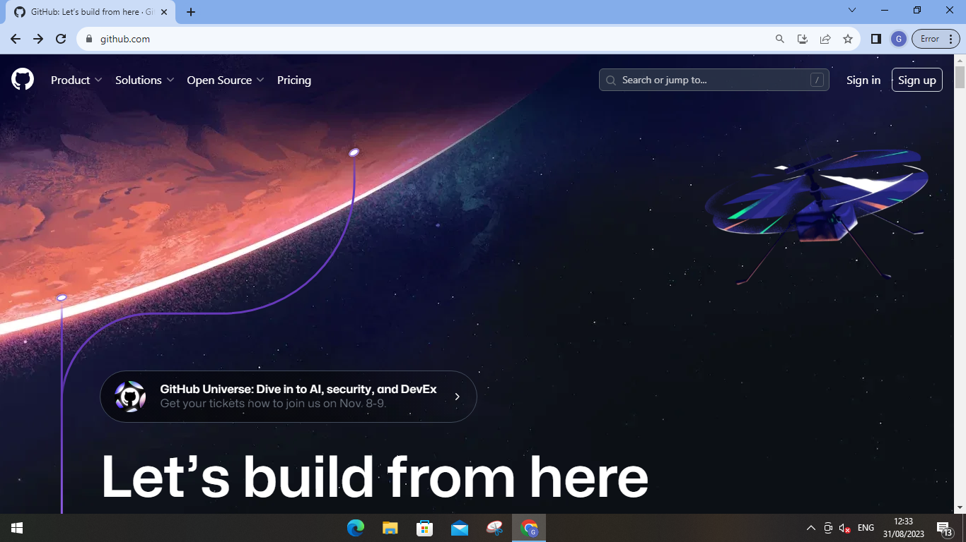

*Langkah pertama yang dapat dilakukan adalah membuat akun GitHub dengan memilih Sign up*

1. Masukan Email yang akan digunakan

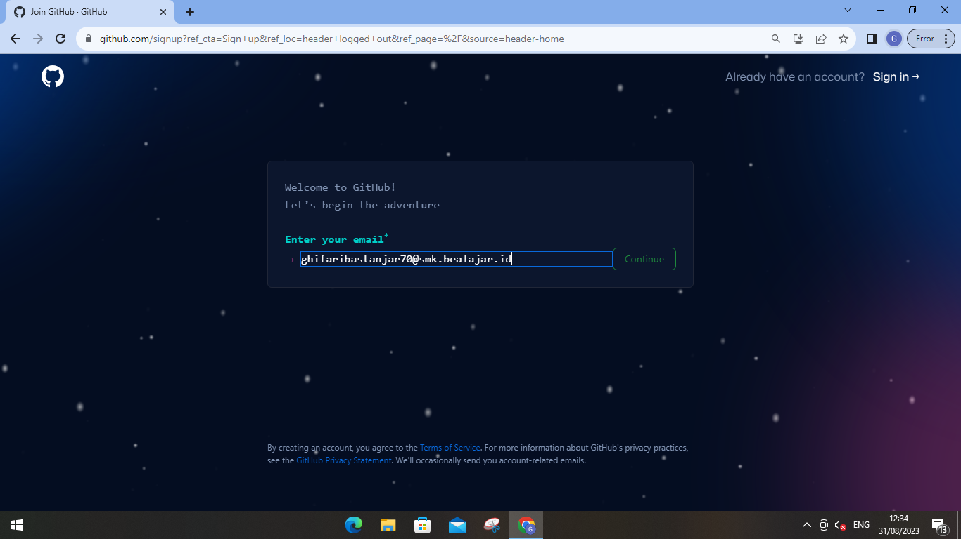

Masukanlah akun Email yang di perlukan untuk membuat akun GitHub

1. Masukan Password

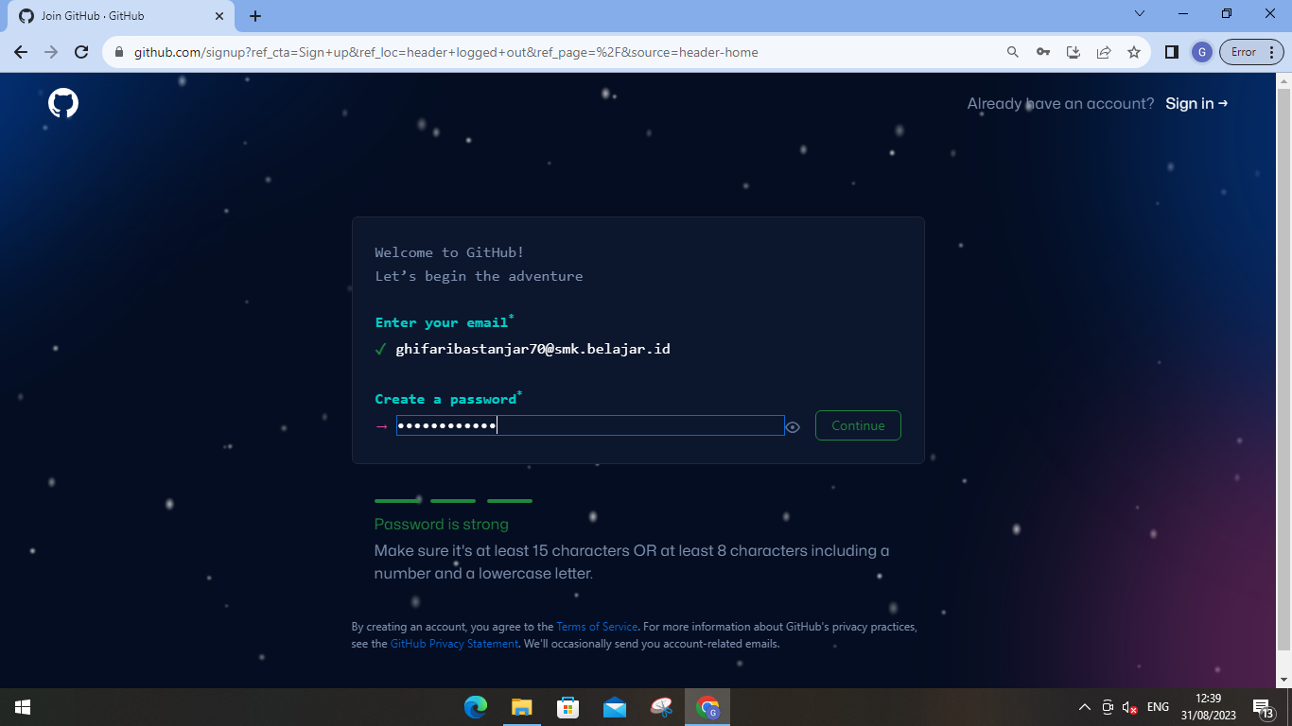

Ketiklah Password GitHub untuk menjaga keamanan akun GitHub mu

1. Masukan Username untuk identitas mu

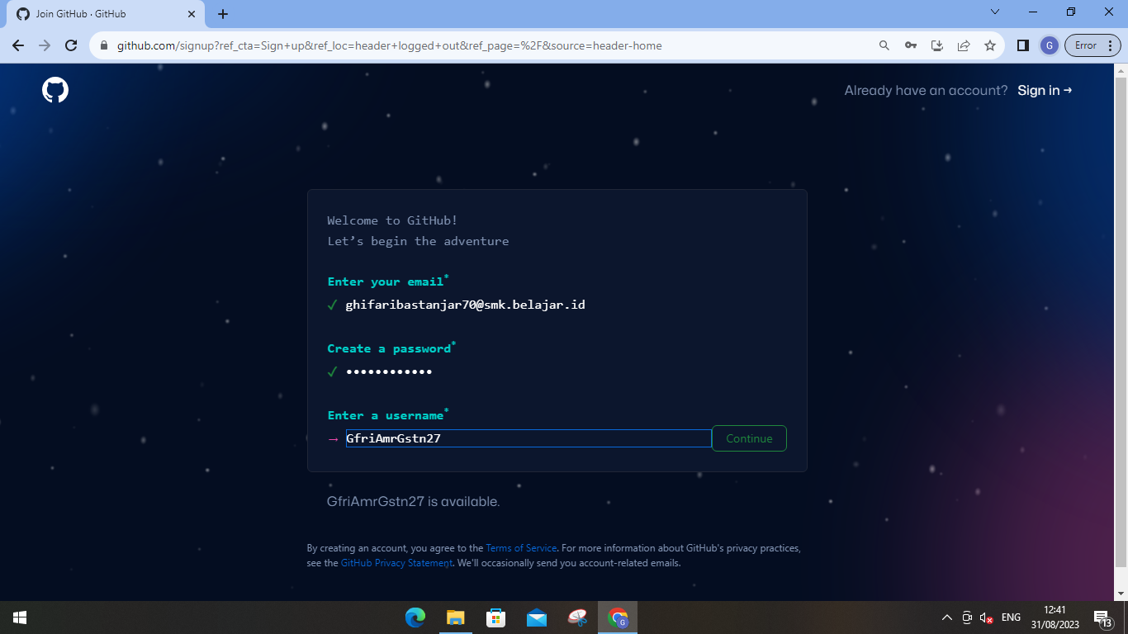

Masukanlah username yang ingin anda inginkan

1. Ketik “Y” untuk melanjutkan

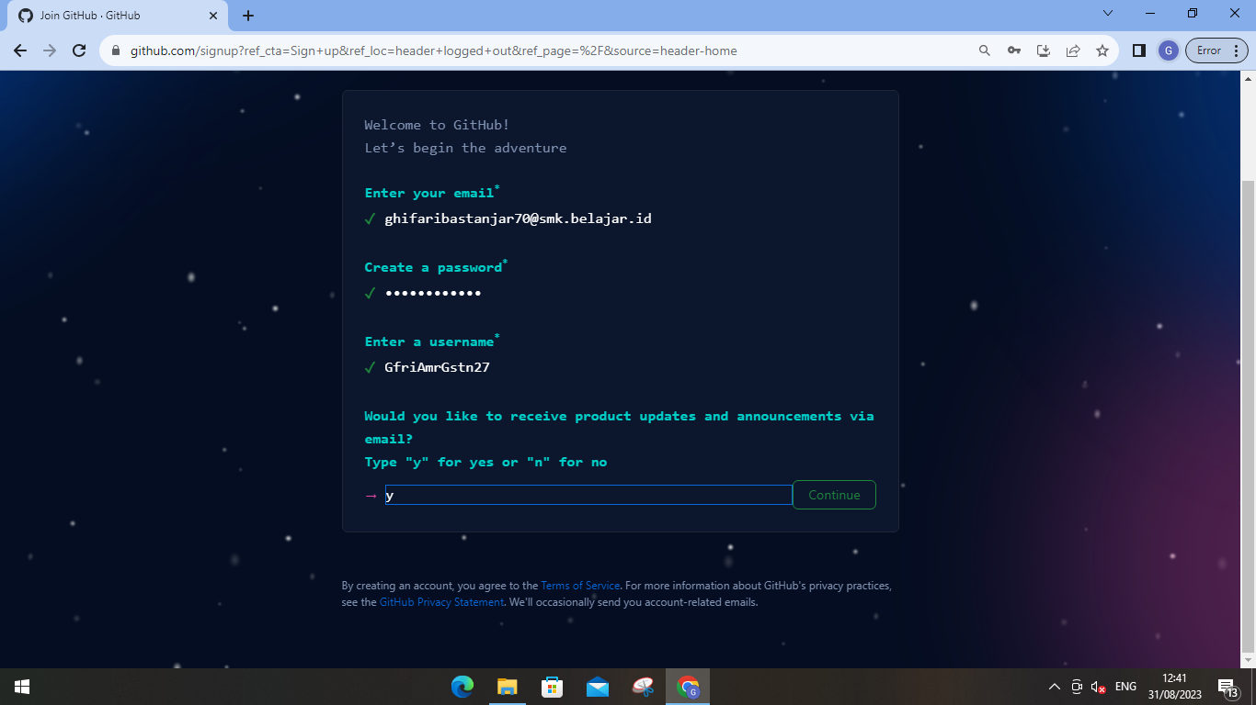

1. Verifikasi untuk mengetahui anda manusia bukan robot

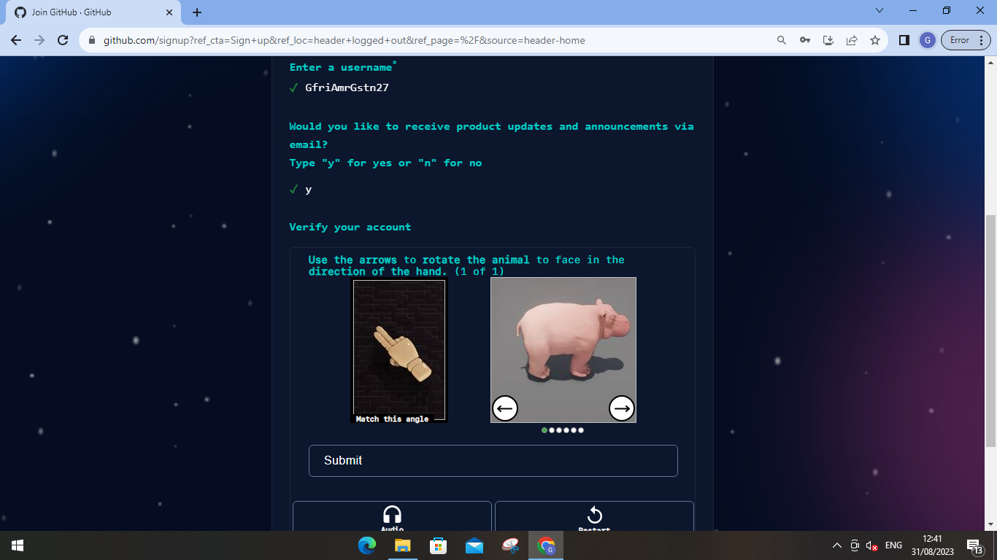

Arahkan Gambar **BABI** tersebut yang di arahkan jari, agar **BABI** tersebut tidak tersesat

1. Create Account

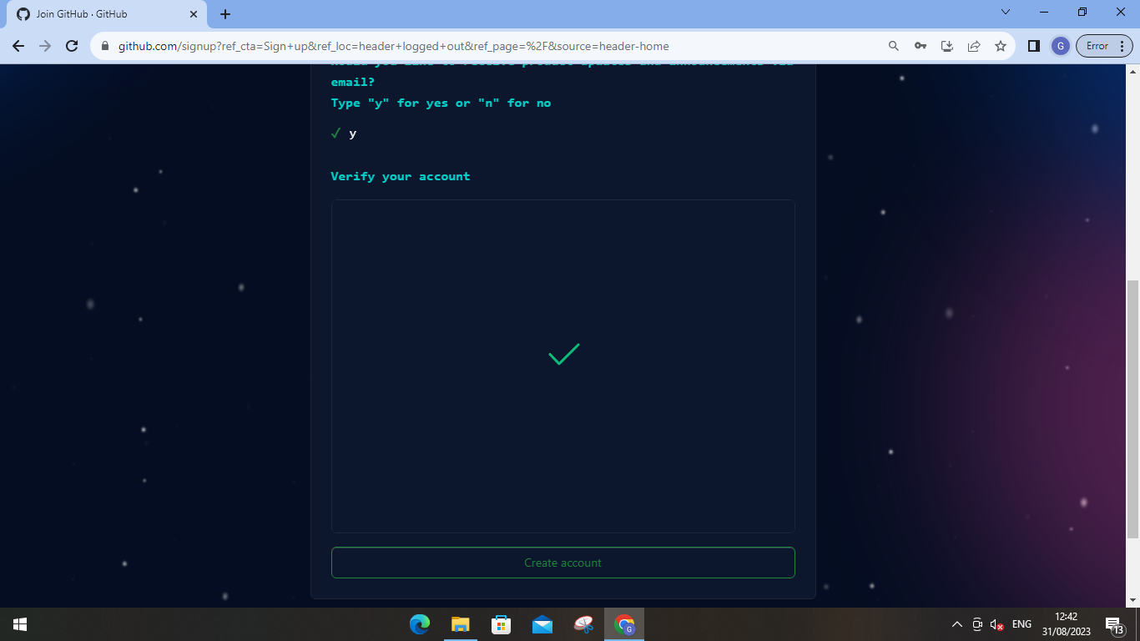

1. Masukan Kode OTP

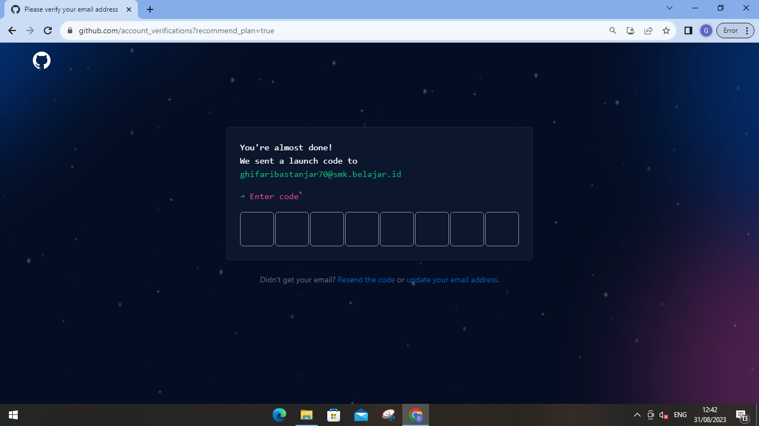

Masukanlah kode OTP yang telah dikirimkan ke akun Email mu

9.Pilih identitas yang diperlukan 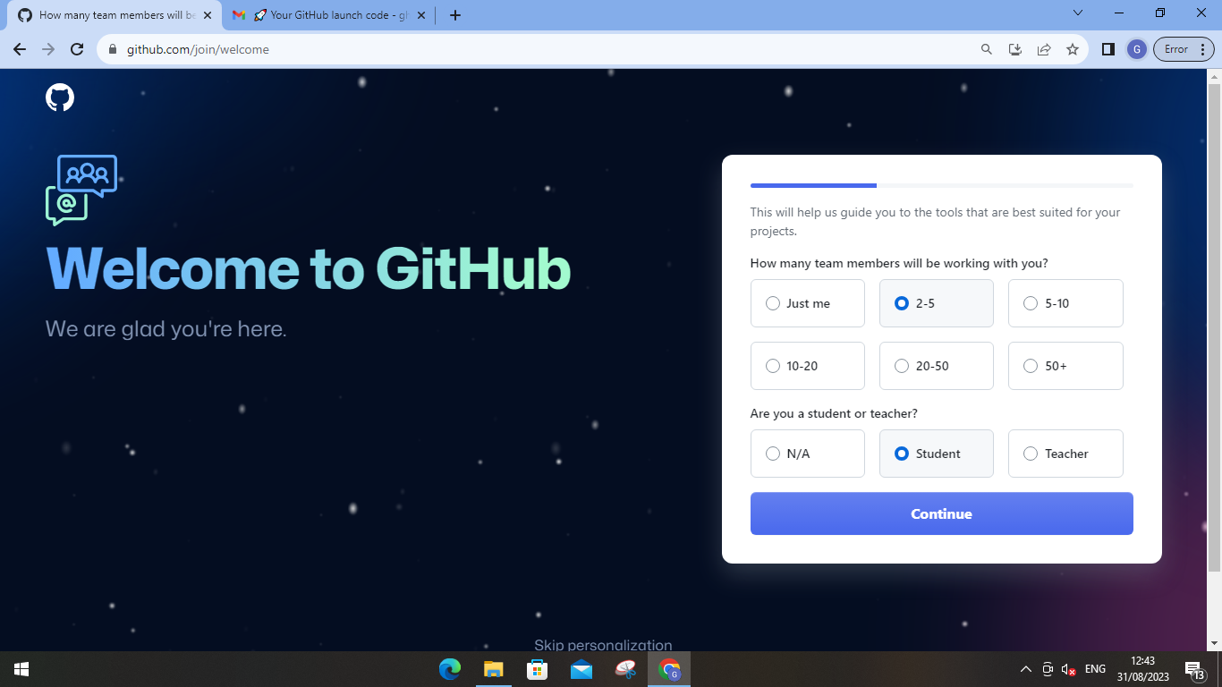

10.Pemilihan kebutuhan akun GitHub

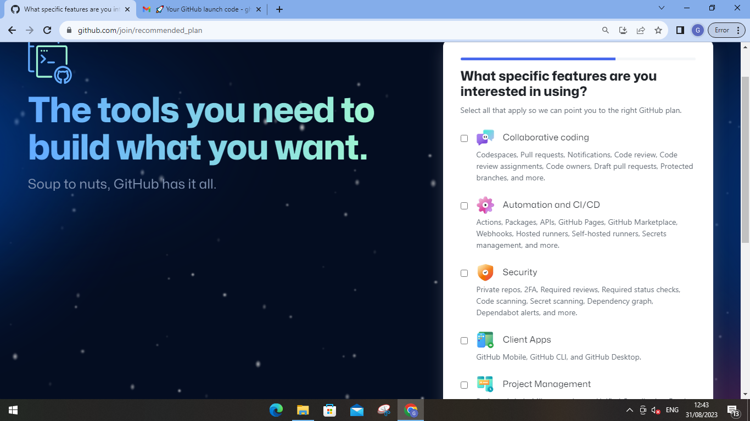

Pilih kebutuhan yang di perlukan untuk akun GitHub, jika tidak, lewati saja

11. Continue

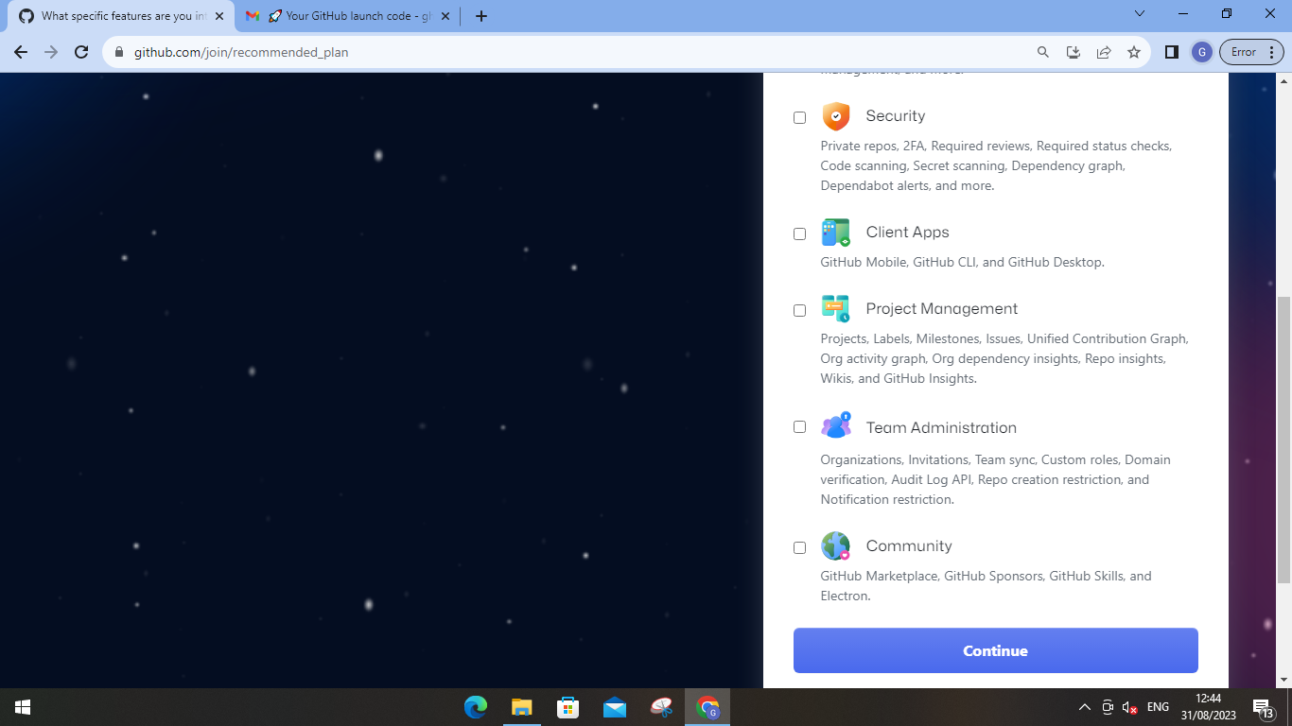

12. Bayar

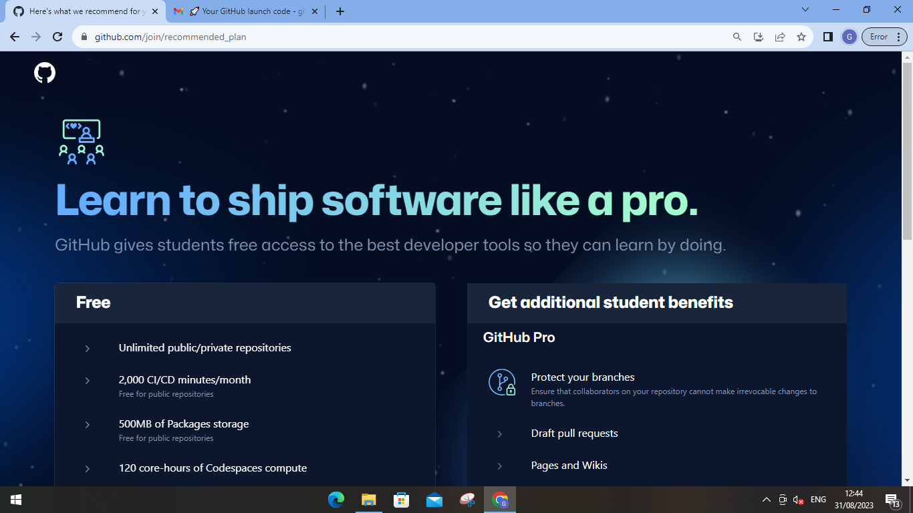

Anda akan di pilih mau bayar atau gratis

13. Continue for Free

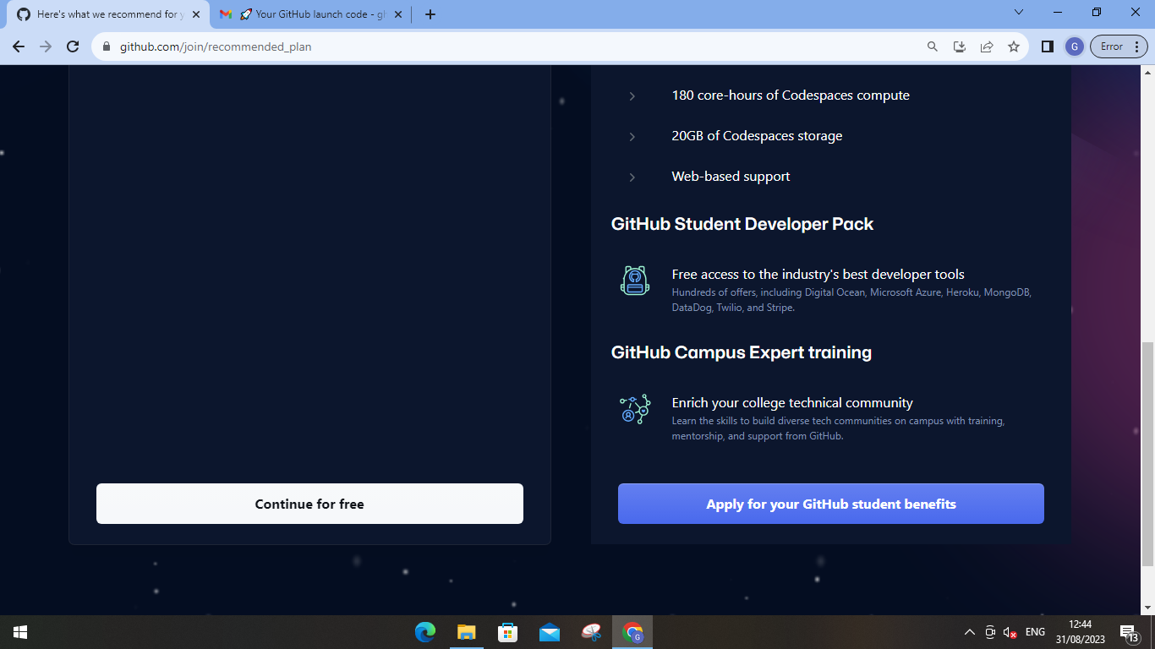

Pilih aja gratis, gausah belagu

14. Halaman GitHub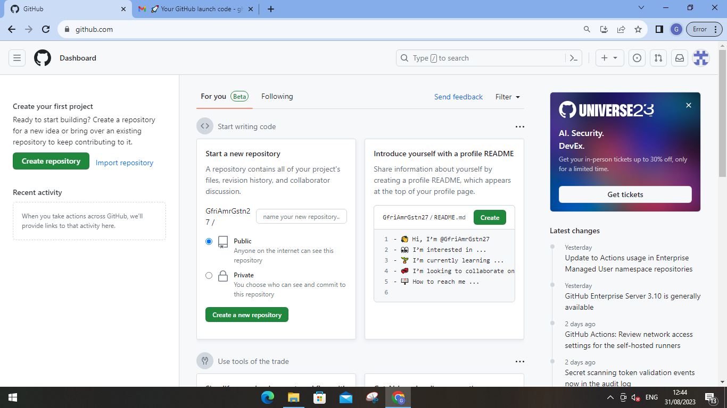

Dan jadilah akun GitHub anda

Terimakasih Sekian Presentasi Dari KAMI!!

